**SISTEMA DE MONITOREO EN CONDUCTORES PARA DETECTAR LA SOMNOLENCIA O CANSANCIO**

**Antecedentes. –**

El cansancio y la somnolencia del conductor frente al volante, son factores importantes dentro de las causas de siniestros automovilísticos. Durante los últimos años se han estado planteando distintos tipos de soluciones para su prevención.

**Problemática. –**

Un estudio realizado por estudiantes de la cátedra de medicina legal de la Universidad Mayor de San Andrés (UMSA) determinó que una de las causas que ocasiona más accidentes carreteros en Bolivia son los clínicamente denominados “sueños blancos”, que consiste en que debido al agotamiento y falta de descanso, algunos conductores de flotas que prestan el servicio de transporte interprovincial e interdepartamental, llegan a conciliar el sueño en medio del trayecto que realizan, perdiendo la atención en el camino y convirtiéndolos en un riesgo latente de un siniestro.

De 6.800 accidentes reportados en carreteras durante 2010, más de 4.000 casos, casi un 83%, son atribuidos a esta problemática, aunque es difícil determinar certeramente esta realidad, debido a que ninguna norma en el país regula este aspecto.

No existe ninguna normativa o sistema en el país que regule o controle de alguna manera el sueño y la fatiga laboral de los conductores. En el caso de algún control de tránsito solo se observa que el conductor no se encuentre en estado de ebriedad, no exceda los límites de velocidad y que cuente con licencia de conducir, pero no existe ningún mecanismo que verifique la cantidad de horas que hubiese conducido el conductor, así también que haya cumplido las horas de descanso correspondientes para evitar problemas frente al volante.

**Propuesta. –**

Cuando el conductor entra en estado de fatiga, suele haber una serie de reacciones fisiológicas, como bostezar y cerrar los ojos. Según la EM-CNN, se adquieren múltiples estados de los ojos y la boca, y el estado de fatiga del conductor se evalúa calculando el grado de cierre de ojos PERCLOS y el grado de apertura de boca POM.

La propuesta es un sistema que detecte el rostro y dentro de este los ojos y boca, para determinar si el conductor esta somnoliento se realizara un conteo de parpadeos y los estados del ojo que son abierto, medio abierto y cerrado. Si el sistema detecta que los ojos están en los estados medio abierto o cerrado por un determinado tiempo el sistema lanzara una alarma al conductor, otra forma para determinar la somnolencia serán los bostezos.

**Objetivo General. –**

Detectar la somnolencia, con una precisión de 90% o superior.

**Objetivo Específico. –**

**-**Monitorear la somnolencia y fatiga del conductor para poder alertar en caso de quedarse dormido frente al volante, mediante una cámara.

-Desarrollar un programa basado en un lenguaje de programación, para el análisis del comportamiento de los ojos del conductor, que permita alertar en caso de somnolencia.

-Entrenar con el modelo YOLOv3 y el dataset WIDER FACE que contiene (32203 imágenes y 393703 caras marcadas).

-usar YawDD como conjunto de prueba.

**Fundamentación Teórica. -**

**Métodos y Materiales. –**

Para realizar el proyecto se utilizará:

Python – como lenguaje de programación.

Open cv – para el procesamiento de imágenes.

Se obtendrán fotogramas de video en tiempo real con una cámara.

Se pasarán los fotogramas a escala de grises.

Yolo – En la fase de entrenamiento del cuadro de marca de la cara del conductor, el YOLOv3-tiny mejorado se utiliza como red de entrenamiento, y el conjunto de entrenamiento se aplica para detectar el rostro del conductor.

Diseñamos una arquitectura de detección de rostros del conductor basada en la red neuronal convolucional diminuta YOLOv3 mejorada y entrenamos la red con el conjunto de datos de código abierto YawDD.

YawDD es un conjunto de datos de detección de conducción por fatiga que incluye voluntarios masculinos y femeninos a simple vista, con gafas, estado normal, habla / canto y fatiga simulada. Así que elegimos el conjunto de datos YawDD como conjunto de prueba de detección de conducción por fatiga.

Se utilizara un modelo para entrenar y detectar si el conductor está bostezando.

-Detección de rostros y ubicación de puntos característicos:

Dlib cuenta con un kit llamado SVM lineal basado en un histograma de Gradiente Orientado (HOG) para crear un detector de objetos, con herramientas de aprendizaje profundo más potentes (pero más lentas).

La detección del rostro se logra utilizando el detector o descriptor de características HOG.

Como predictor de referencias faciales utilizaremos “shape_predictor_68_ face_landmarks” el cual nos da como resultado una colección de 68 coordenadas “x”, “y” ubicados en el rostro.

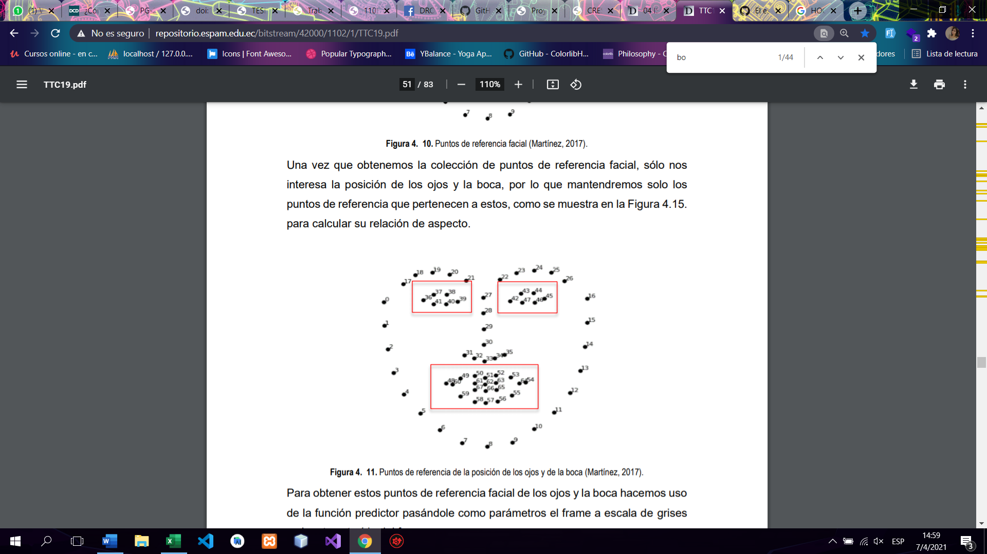

Utilizaremos la métrica llamada relación de aspecto del ojo (EAR).

𝐸𝐴𝑅 = ((𝑃2 − 𝑃6) + (𝑃3 − 𝑃5) )/ 2(𝑃1 − 𝑃4)

**YOLOv4-Tiny Architecture**

YOLOv4-Tiny utiliza un par de cambios diferentes de la red YOLOv4 original para ayudarlo a lograr estas velocidades rápidas. En primer lugar, el número de capas convolucionales en la columna vertebral de CSP se comprime con un total de 29 capas convolucionales previamente entrenadas. Además, el número de capas YOLO se ha reducido a dos en lugar de tres y hay menos cuadros de anclaje para la predicción.

Las métricas de rendimiento muestran que YOLOv4 tiny es aproximadamente 8 veces más rápido en el tiempo de inferencia que YOLOv4 y aproximadamente 2/3 del rendimiento en MS COCO (un conjunto de datos muy duro). En pequeñas tareas de detección personalizadas que son más manejables, verá una degradación del rendimiento aún menor.

Para la detección de objetos en tiempo real , YOLOv4-tiny es la mejor opción en comparación con YOLOv4, ya que un tiempo de inferencia más rápido es más importante que la precisión o la exactitud cuando se trabaja con un entorno de detección de objetos en tiempo real.

num_classes

max_batches (cuánto tiempo entrenar)

pasos de iteración

filtros de capa

**Métricas:**

Debido a que predecir la clase positiva (un conductor dormido) es más importante para nosotros que predecir la clase negativa (un conductor despierto), nuestra métrica más importante será el recuerdo-recall (sensibilidad). Cuanto mayor sea el recall, menor cantidad de conductores dormidos que el modelo predice erróneamente que están despiertos (falsos negativos).

La red de yolo-tiny detecta en tiempo real a 155fps.

Si la red detecta la probabilidad de cerrar los ojos por más del 50% de los fotogramas leidos, se considerar un peligro. Estudios realizados demuestran que el tiempo promedio para parpadear es 100ms-400ms para una persona sana. Por tanto, el cierre de ojos durante más de 2 segundos es un signo de cansancio. Después de esta detección, se enviará una alarma al conductor.

signos claros que sugieren que un conductor está somnoliento, como bostezos frecuentes, incapacidad para mantener los ojos abiertos, balanceo de la cabeza hacia adelante y cambios en la complexión de la cara. debido al flujo sanguíneo.